Занятие 26
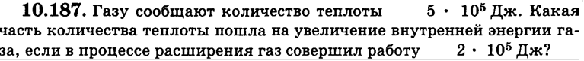
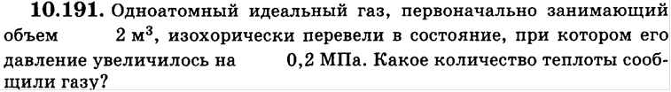
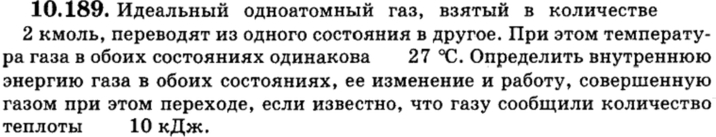
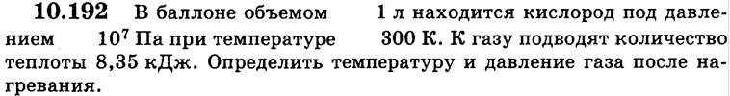
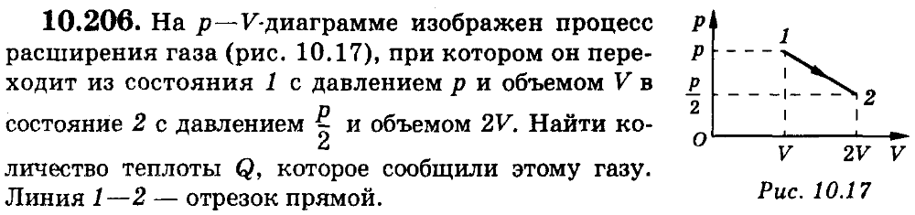

9. Газ расширяется так, что его давление увеличивается прямо пропорционально объему. Найдите количество теплоты, подведенное к газу в этом процессе, если изменение его внутренней энергии составило значение 300 Дж. Газ считайте одноатомным.

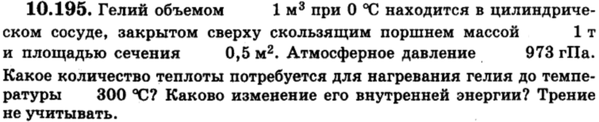
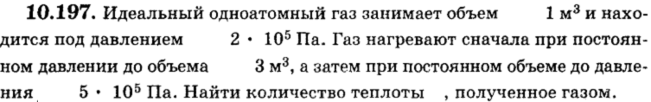
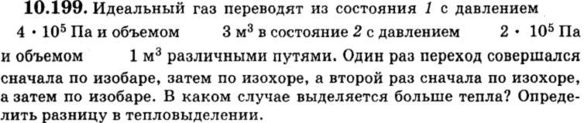
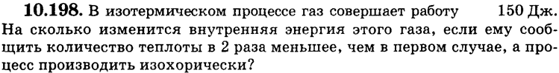

184 | 201 | 187 | 191 | 189 | 192 | 194 | 206 | 9 | 195 | 197 | 199 | 198
800 Дж | -150 Дж | 0,6 | 600 кДж | 7,5 МДж  0  10 кДж | 400 К  13,3 МПа | 3,76 МДж  5,64 МДж | 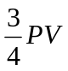 | 400 Дж | 321 кДж  193 кДж | 2,35 МДж | 400 кДж | 75 Дж
Домашнее задание
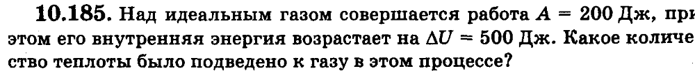
Ответ: 300 Дж

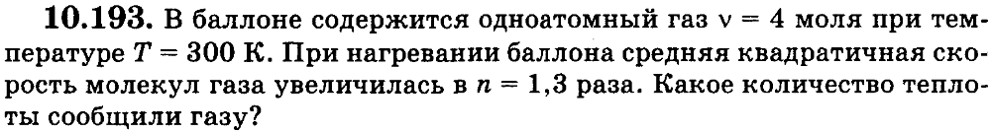
Ответ: 10 кДж
Ответ: 336,5 Дж
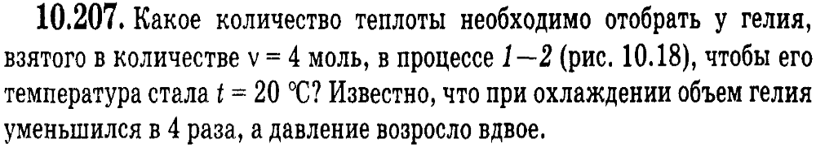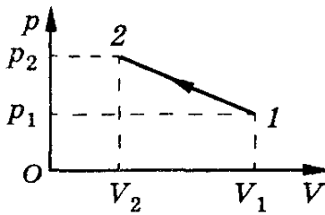
Ответ: 36,5 кДж

